AVALIAÇÃO DA ECONOMIA DE ÁGUA EM UMA INDÚSTRIA DE CONCRETO USINADO NO MUNICÍPIO DE ARCOS – MG.

Carla Daniela Chagas⁽¹⁾; Júnio Cesar de Resende Silva⁽²⁾; Leôncio Junio Alves⁽³⁾; Mateus Santiago da Silva⁽⁴⁾;

⁽¹⁾ Estudante, Graduação em Engenharia Ambiental - Centro Universitário de Formiga – UNIFOR, Formiga, MG; Email: carlinhachagas@hotmail.com
⁽²⁾ Estudante, Graduação em Engenharia Civil - Faculdade Presidente Antônio Carlos de Bom Despacho – UNIPAC, Bom Despacho, MG; Email: junio.silva@navitasbrasil.com.br
⁽³⁾ Estudante, Graduação em Engenharia Civil - Centro Universitário de Formiga – UNIFOR, Formiga, MG; Email: Leôncio.junio@hotmail.com
⁽⁴⁾ Estudante, Programa de Pós-Graduação em Ciências e Engenharia ambiental - PPGCEA; Universidade Federal de Alfenas – MG - Poços de Caldas; Email: mateussantiago2008@hotmail.com

RESUMO – O desenvolvimento sustentável pode ser definido como aquele que permita atender as necessidades básicas de toda população e ao mesmo tempo garantir a todos está satisfação, em consonância de não comprometer as suas necessidades das próximas gerações. Assim várias ações nesse sentido são adotadas, como aperfeiçoamentos de projetos, redução de consumo de energia, reciclagem de resíduos, e também o reuso de insumos, que no caso das industrias de fabricação de concreto, a água é indispensável. Desta forma, neste trabalho mensurou-se a quantidade de economia de água em seis meses do ano de 2012 e também sua qualidade através do dispositivo de tratamento de água denominado bate-lastro. Neste trabalho mensurou-se a quantidade e qualidade de água tratada através do dispositivo de controle ambiental, denominado bate lastro. A quantidade em função do volume tratado e a qualidade avaliada através dos parâmetros sólidos sedimentáveis e sólidos suspensos. Assim, comprovando através dos resultados a viabilidade econômica tanto quanto econômica e ambiental, em função do reaproveitamento e também a eficiência de tratamento do efluente em questão.

Palavras-chave: Bate Lastro. Concreto usinado. Viabilidade econômica. Qualidade da água.

Introdução
Utilizar fontes alternativas minimiza a pressão atualmente exercida pela crescente demanda, por fontes convencionais de abastecimento do recurso hídrico.
Gonçalves et. al. (2006), relata que o uso de águas de melhor qualidade para aplicações mais nobres, através da política de gestão proposta pelo Conselho Econômico e Social das Nações Unidas de 1958, é viável para atender aqueles usos menos exigentes.
Um dos mais importantes materiais para a construção civil na atualidade é o concreto, líder no mundo de fabricação ao quesito volume, contribuído através de sua excelência resistência a água, praticidade de uso em formas e tamanhos, custo acessível, disponibilidade em todos as cidades, aliado a este potencial de utilização ao longo doa anos acompanhando o desenvolvimento tecnológico (MEHTA e MONTEIRO, 2008).
Neville (1997), Helene e Terzian (1992) atribuíram à crescente utilização do concreto, advindas da pressão do mercado da própria construção civil por redução dos custos, atendendo as exigências mínimas da segurança do próprio projeto, aumentando a importância de controle tecnológico do material.
GRANATO e PAULON (2002), relatam que à estimativa de que o consumo mundial do concreto seja da ordem de 6 bilhões de toneladas ao ano, indicando em media a ordem de aproximadamente de 1 tonelada por cada humano. Nesta quantidade o ser humano não consome nada de igual proporção a não ser uma das matérias primas que o compõe, a água. Comitantemente o concreto ao longo de sua cadeia de produção e uso, acaba originando impactos ao meio ambiente, assim buscando a utilização de forma racional e otimizando o processo de fabricação.
A fabricação do concreto usinado inicia-se pelo recebimento dos materiais agregados constituídos pela areia e britas fornecidos por terceiros. Estes agregados são dispostos em baias devidamente demarcadas e dispostos ao ar livre. Um sistema de aspersão d’água controla a geração de poeiras fugitivas nas pilhas destes materiais durante o seu manuseio e pela ação dos ventos. O outro insumo importante para a fabricação do concreto é o cimento. Este é recebido via rodoviária através de caminhões graneleiros. Ao chegar a empresa, o caminhão graneleiro, dotado de compressor de ar, transfere o cimento para o silo de cimento através da injeção de ar comprimido. Um sistema de filtragem constituído por tubulações e filtro de mangas realiza o despoeiramento do silo durante a descarga do cimento, sendo uma medida mitigadora de qualidade do ar.
Este mesmo sistema realiza o despoeiramento da balança de dosagem de cimento quando do carregamento do caminhão betoneira.
O cimento retido nas mangas do filtro de mangas é recuperado/reaproveitado e utilizado no processo de fabricação de concreto.
Os agregados são recuperados dos montes nas baias de estocagem através de uma pá carregadeira e, transportados até a tremonha e balança de agregados.
O processo de dosagem inicia-se pelos cálculos do tipo e resistências desejadas do concreto a ser produzido, e a partir daí, pesa-se as quantidades de brita, depois a de areia na balança de agregados. Desta balança uma correia transportadora transfere os materiais para o caminhão betoneira.
Uma vez dosada as quantidades de materiais agregados, dosa-se a quantidade de cimento através da balança de cimento, instalada abaixo do silo de cimento e que descarrega o material diretamente na betoneira. Esta constitui em um pequeno silo dotado de células de carga, responsáveis pela determinação do peso do cimento.
Depois de dosados os materiais agregados e o cimento, dosa-se a água através de uma bomba d’ água dotada de um medidor de vazão, através de uma tubulação junto ao silo de cimento e cabine de comando da usina. Em prática, coloca-se aproximadamente 95% d’água necessária pré-estabelecida na dosagem do concreto, água esta, em parte, recuperada do sistema de bate lastro.
Os 5% restantes da água necessária à dosagem do concreto é colocada separadamente, junto à área do bate lastro (dispositivo de tratamento) quando da lavagem do caminhão betoneira. Esta lavagem é realizada com o intuito de limpeza do caminhão de possíveis respingos de cimento e materiais agregados antes do mesmo sair para o seu destino (cliente/obra).
Toda vez que um caminhão betoneira retorna do seu destino é lavado o interior da betoneira visando garantir a qualidade do produto produzido, neste processo em média é gasto em torno de 0,7 m³/dia.
A água de lavagem é conduzida para o dispositivo denominado Bate Lastro, estrutura desenvolvida em alvenaria, constituída de chicanas, através de câmaras, permitindo a passagem de água e impedindo por gravidade o acompanhamento de materiais agregados (areias, britas), constituídas com varias caixas de passagem, que recebem a água de lavagem de caminhões betoneira, processo indispensável, pois realiza-se a decantação de todo material presente na água de lavagem.
A água da lavagem dos caminhões é então reaproveitada para lavagem do pátio, de caminhões, e também para fabricação novamente de concreto (FIG. 1).
Com esse método de reaproveitamento há considerável redução no consumo de água.

Figura 1. Esquema do processo produtivo do concreto.

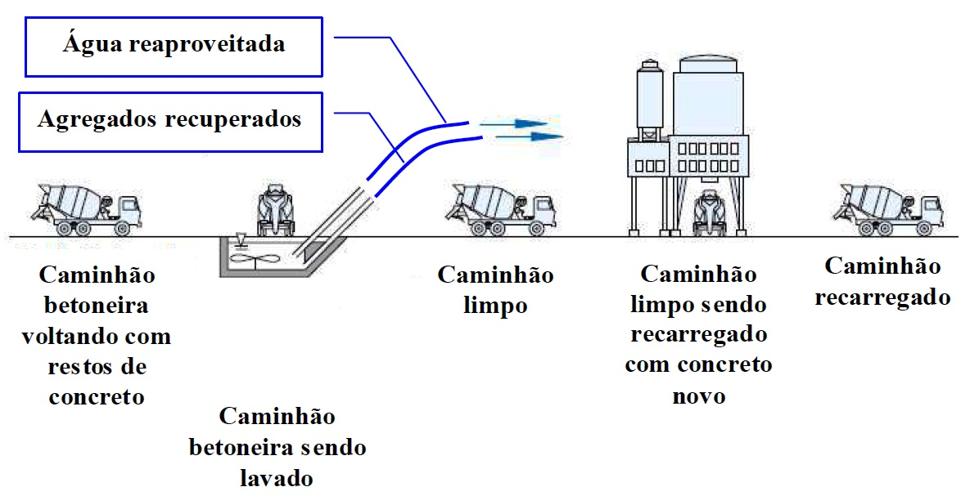
Fonte: Águas para concretos, 2014.

Materiais e Métodos
A pesquisa foi realizada em uma indústria de fabricação de concreto usinado localizado na cidade de Arcos-MG, tendo a capacidade diária de produção de 60 m³/hora.
A finalidade da água consumida nesta empresa é necessária para o suprimento do sistema de produção de concreto, lavagem dos caminhões betoneiras e no controle das poeiras fugitivas das pistas, pátios e pilhas de estocagem de matéria-prima (areia e britas);
Assim a mensuração iniciou-se através do controle da necessidade de lavagem diária de cada caminhão betoneira ao fim de cada expediente operacional, iniciando na primeira do mês de fevereiro de 2012 e finalizando na ultima semana julho do mesmo ano.
Ao fim de cada mês somavam-se todas as lavagem diárias para fazer a contabilidade do respectivo mês.
As analise físico química dos ensaios dos parâmetros sólidos sedimentáveis e sólidos suspensos foram realizados através das metodologias ABNT NBR 10561/1988 e ABNT NBR 10664/1988, respectivamente, por laboratório contratado, tendo uma periodicidade mensal, onde os locais de amostragem foram definidos como entrada do sistema (água bruta de lavagem) e saída do sistema (água em condições de uso).

Resultados e Discussão
No período de fevereiro a julho do ano 2012 o presente estudo mensurou a quantidade de água utilizada na lavagem dos caminhões betoneiras, demonstrando a quantidade de água reutilizada, conforme QUADRO 1.

Quadro 1. Volume utilizado mensalmente na lavagem dos caminhões betoneiras.
Mês/ano | Dia trabalhados | Lavagem média diária | Lavagem média mensal | Volume por lavagem (m³) | Volume por mês (m³)
Fevereiro / 2012 | 25 | 5 | 125 | 0,7 | 87,5
Março / 2012 | 26 | 6 | 156 | 0,7 | 109,2
Abril / 2012 | 25 | 6 | 150 | 0,7 | 105
Maio / 2012 | 26 | 6 | 156 | 0,7 | 109,2
Junho /2012 | 25 | 7 | 175 | 0,7 | 122,5
Julho / 2012 | 26 | 6 | 156 | 0,7 | 109,2
Fonte: Dados da pesquisa, 2012.

Através dos volumes apresentados mensalmente no QUADRO 1, podemos estimar a economia em produto final e aliado isso no QUADRO 2, pode-se mensurar os custos financeiros considerando o valor médio do metro cúbico de água a R$ 3,52, caso fosse necessário a aquisição da água com a concessionária local.

Quadro 2. Custo financeiro mensal da água utilizada.
Mês/ano | Volume por mês (m³) | Preço médio do (m³) em reais | Preço médio total em reais
Fevereiro / 2012 | 87,5 | 3,52 | 308,00
Março / 2012 | 109,2 | 3,52 | 384,38
Abril / 2012 | 105 | 3,52 | 369,60
Maio / 2012 | 109,2 | 3,52 | 384,38
Junho /2012 | 122,5 | 3,52 | 431,20
Julho / 2012 | 109,2 | 3,52 | 384,38
Fonte: Dados da pesquisa, 2012.

Confirmando a viabilidade econômica do reaproveitamento da água advindas da lavagem dos caminhões betoneiras, através do tratamento do dispositivo de controle bate-lastro. Seguindo o mesmo conceito econômico podemos prever o volume reciclado/regenerado por mês de água, na própria fabricação do concreto usinado, quantos metros cúbicos de concreto podem ser utilizados confeccionados novamente no processo, assim apresentado através do QUADRO 3.

Quadro 3. Volume utilizado mensalmente na lavagem dos caminhões betoneiras.
Mês/ano | Água/m³ de concreto (L) | Volume por mês (m³) | Volume de concreto (m³)
Fevereiro / 2012 | 175,00 | 87,5 | 500,00
Março / 2012 | 175,00 | 109,2 | 624,00
Abril / 2012 | 175,00 | 105 | 600,00
Maio / 2012 | 175,00 | 109,2 | 624,00
Junho /2012 | 175,00 | 122,5 | 700,00
Julho / 2012 | 175,00 | 109,2 | 624,00
Fonte: Dados da pesquisa, 2012.

A qualidade da água tratada pelo dispositivo bate lastro é comprovada pelos ensaios laboratoriais dos parâmetros sólidos sedimentáveis e sólidos suspensos, apresentados nos QUADRO 4 e QUADRO 5, respectivamente.

Quadro 4. Volume utilizado mensalmente na lavagem dos caminhões betoneiras.
Mês/ano | Água bruta mg/L | Água tratada mg/L | % de eficiência de remoção
Fevereiro / 2012 | 102,50 | 6,40 | 93,76
Março / 2012 | 173,40 | 8,90 | 94,87
Abril / 2012 | 95,20 | 5,60 | 94,11
Maio / 2012 | 123,10 | 6,70 | 94,56
Junho /2012 | 186,50 | 9,80 | 94,74
Julho / 2012 | 115,70 | 6,60 | 94,30
Fonte: Dados da pesquisa, 2012.

Conclusões
O estudo realizado permitiu observar a importância da utilização do sistema de tratamento dos efluentes gerado na fabricação de concreto, utilizados na lavagem dos caminhões betoneiras, através do dispositivo bate lastro, que proporciona, economia e preservação do meio ambiente, pelo conceito do reuso da água e utilizando novamente no processo produtivo.
A tecnologia empregada é simples e economicamente viável, através do dispositivo implantado em alvenaria, podendo este ser construído por qualquer empresa do seguimento em tempo hábil e com pouco investimento de recurso financeiro.
A utilização do Bate Lastro diminui o efeito nocivo do despejo de resíduos provenientes da lavagem de caminhões betoneira. O método revela-se também dos um trunfo econômico para as concreteiras que o utilizam, seja evitando o desperdício da água, recurso hídrico dotado de valor econômico, ou de maneira indireta, com o reconhecimento de mercado de que a empresa em questão tem medidas vigentes no que diz respeito à consciência ambiental.
O principio de sustentabilidade tem incentivado e contribuído com o futuro de organizações de todos os portes, onde é necessário ter maiores incentivos e posturas voltadas em prol da conservação do meio ambiente.

Agradecimentos
Agradecemos primeiramente a Deus, além dos agradecimentos às instituições por colaborar com a disseminação do conhecimento e a comunidade acadêmica das mesmas, juntamente com a empresa do seguimento de fabricação de concreto, pois sem as quais o presente trabalho não teria sido impossível.

Referências Bibliográficas
ÁGUAS PARA CONCRETOS: NORMA DIN 1008. Dados técnicos do concreto. Disponível em: < http://aquarius.ime.eb.br/~webde2/prof/ethomaz/cimentos_concretos/AGUA_PARA_CONCRETOS_rev09.pdf> Acesso em 12 mar. 2014

GRANATO, G. S; PAULON, V. A. Reaproveitamento do concreto através do controle de hidratação do cimento com uso de aditivo estabilizador. X Congresso Interno de Iniciação Científica – Universidade Estadual de Campinas – UNICAMP. Campinas/SP. Ago. 2002. 261 p.

GONÇALVES, R.F. (2006) Uso racional da água em edificações. Rio de Janeiro: ABES. 352 p.

MEHTA, P. K, e PAULO J.M. M. CONCRETO. Microestrutura, Propriedades e Materiais. São Paulo: IBRACON, 2008.

NEVILLE, A. M. Propriedades do Concreto. São Paulo: Pini, 1997.

HELENE, P. R. L.; TERZIAN, P. Manual de dosagem e controle de concreto. Brasília: Pini, 1992.

